 | Dalmatinska 12, 10000 Zagreb // 01 4848 758 // www.hztk.hr

Radionica:  Automati – pokretne mehaničke igračke  Kotizacija: 150 kn 7. – 11. siječnja 2013.  Molimo da uplatu izvršite i prijavnicu dostavite  najkasnije do 29.12.2012. | 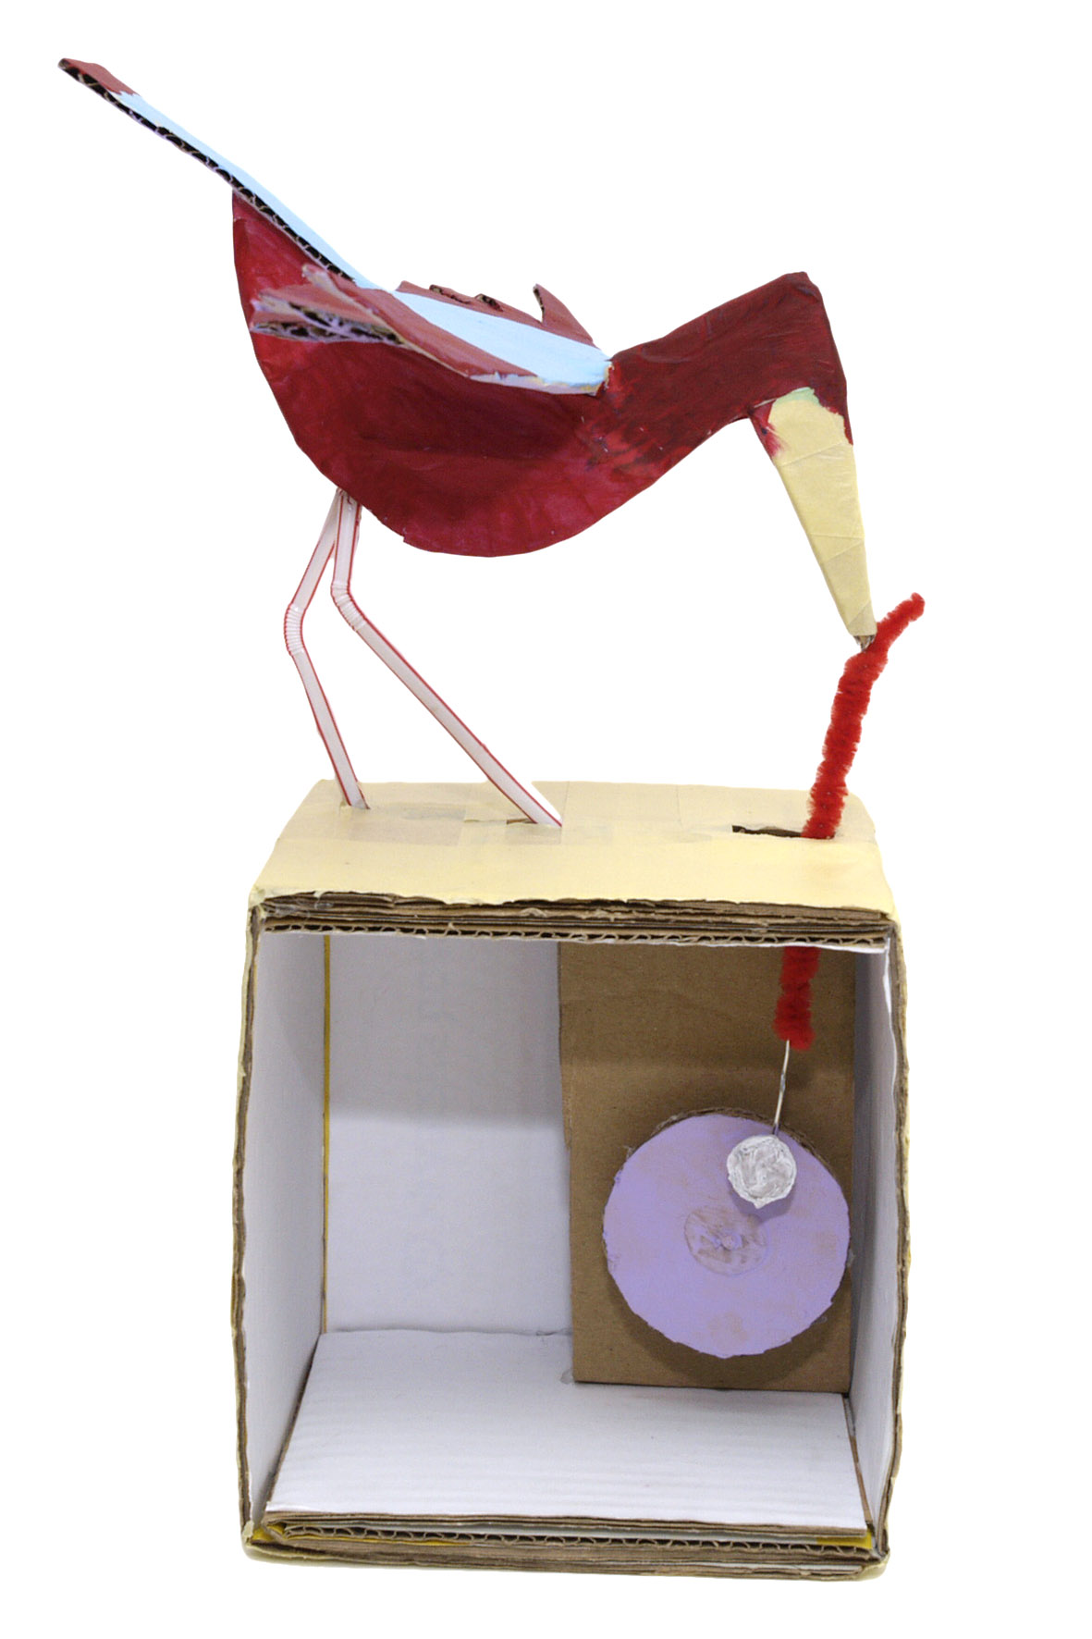

Popunjenu prijavnicu možete dostaviti u Hrvatsku zajednicu tehničke kulture, Dalmatinska 12, Zagreb, poslati je telefaksom na broj 01/48 46 979 ili elektroničkom poštom na adresu hztk@hztk.hr.
Ime i prezime djeteta
Osnovna škola | Razred
Ime i prezime roditelja / staratelja
Adresa stanovanja
Kontakt telefon / mobitel
roditelja / staratelja
Adresa e-pošte

Kotizaciju za sudjelovanje na radionici možete uplatiti:
- Na blagajni Hrvatske zajednice tehničke kulture u Dalmatinskoj 12, od 9 do 14 sati
- Na žiro račun broj 2360000-1101559470
Kao poziv na broj upišite: model 01 2013 - broj vašeg mobitela
Primatelj: Hrvatska zajednica tehničke kulture
Svrha uplate: Radionica Izvan okvira
VAŽNA NAPOMENA: Na našim radionicama fotografiramo i snimamo djecu.
Prijavom djeteta za pohađanje radionice roditelji ili staratelji suglasni su s objavljivanjem fotografija i video snimaka djece u našim tiskanim i elektroničkim glasilima, u svrhu promocije kreativnih tehničkih radionica za djecu.
Potpis roditelja ili staratelja:

